Hausarbeit
1- Was machen diese Personen? (aufstehen – staubsaugen – den Müll rausbringen – das Fenster putzen – die Blumen gieβen – das Geschirr spülen – die Katze füttern – den Rasen mähen- das Zimmer aufräumen – den Tisch decken))
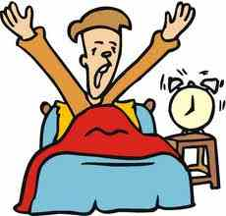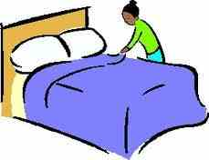
Er steht auf. Sie -------------------------------
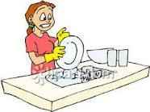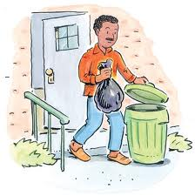
Sie --------------------------------- Er --------------------------------
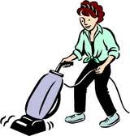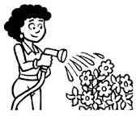
Sie ------------------------------------- Sie ----------------------------------------
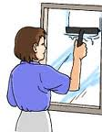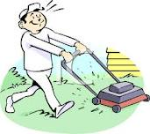
Sie ----------------------------------- Er -------------------------------------
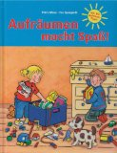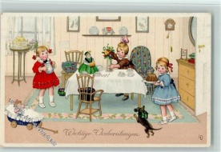
Karmin und Salwa --------------------------------- die drei Mädchen ------------------------

